Краснодарский край
Муниципальное образование Тбилисский район
Муниципальное бюджетное общеобразовательное учреждение «Средняя общеобразовательная школа № 3»

Конспект

нестандартного урока по физической культуре
«Юные олимпийцы»

6 класс

Автор: Пономарев Николай Васильевич
Должность: учитель физической культуры МБОУ «СОШ №3»
Адрес: Тбилисский район, хутор Северин, улица Ленина,5


Нестандартный урок по физкультуре «Юные олимпийцы»

Пономарев Николай Висильевич учитель фзической культуры МБОУ «СОШ №3».

Класс 6
Место проведения: спортзал МБОУ «СОШ №3»
Тип урока: комбинированный
Метод проведения: поточный, фронтальный, индивидуальный, круговой
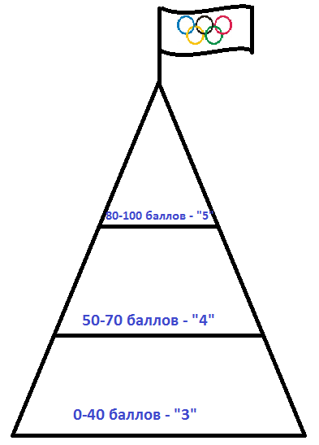
Оборудование и инвентарь: гимнастические палки, обручи ,волейбольные мячи , гимнастические перекладины, гимнастические скамейки, коврики, гимнастические маты, магнитофон, стенд, интерактивная доска.
Задачи урока:
1. Совершенствование изученных упражнений из разделов учебной программы: баскетбол, волейбол, гимнастика, легкая атлетика.
- Развитие физических качеств: силы, ловкости, координации движений, гибкости, прыгучести.
3. Воспитание трудолюбия, активности, самостоятельности, уверенности в своих силах и способностях.

Часть  Урока | Содержание урока | Дози- ровка | Методические  указания
 | Вводная часть. | 10-12 мин
 | Построение  Рапорт  Приветствие  Сообщение задач урока | 1мин | Дежурный ученик сдает рапорт
 | Строевые упражнения: повороты, перестроение из одной шеренге в три и обратно. | 2 мин | Следить за осанкой учеников, их внимательностью  - шаг с правой назад  - на месте  - шаг с левой вперед
 | Перестроение из одной колонны в две. | 1 мин | первые номера остаются на месте, вторые- шаг с правой-вправо, левой вперед.
 | Ходьба в парах:  1) на носках, руки за голову  2) на пятках, руки на пояс  3)в приседе, руки за спиной  4) с пятки на носок | 1 мин | Упражнения выполняют в колонне по 1, дистанции 1 м , спину держать прямо.
 | Бег равномерный:  1) правым боком приставными шагами  2) левым боком приставными шагами  3) поднимая прямые ноги вперед  4) скрестными шагами  5) с высоким подниманием бедра | 4-5  круга | Дыхание не задерживать, следить за осанкой.
 | Ходьба | 1круг | восстановить дыхание
 | Перестроение в 3 шеренги
 | Построение в три круга |  | по команде учителя: «В круг- становись!» -  учащиеся образуют 3 круга
 | О.Р.У. на месте: с волейбольными мячами; обручами; гимнастическими палками.
 | Перестроение в одну шеренгу
Основная часть.
 | Объяснение учащимся заданий на станциях.  По команде учителя учащиеся берут индивидуальные конверты и учебную карточку.  После выполнения задания карточку вкладывают в свои конверты, берут другую карточку. | 20-22 мин | Обратить внимание на технику безопасности; упражнения на станциях выполнять правильно; следить за методическими указаниями.
 | Станция № 1  Упражнения на низкой перекладине.  М – подъем переворотом: махом ногой, толчком другой.  Д. - из виса стоя на согнутых руках прыжком в упор, переворот в вис присев, толчком двумя ногами перевот назад в вис завесом на коленях, через стойку на руках и упор присев. | 4 раза  3 раза | у виса стоя на согнутых руках энергичный мах одной ногой вверх - назад и- толчком другой согнуться в тазобедренных суставах, тело выпрямить, руки прямые.  опираться ладонями на мат под перекладиной.
 | Станция № 2  Упражнение с баскетбольным мячом.  Передача баскетбольного мяча вокруг себя и бросок из-под кольца. | 8 раз | выполнять точные броски из-под кольца.
 | Станция № 3  Упражнения для мышц брюшного пресса  Исходное положение - лежа на наклонной скамейке, спиной к гимнастической стенке - поднимание и опускание прямых ног | М.-30  Дев.-20 | руки прямые, носками ног коснуться гимнастической рейки.
 | Станция № 4  Упражнения на низкой перекладине  Подтягивания в висе лежа.  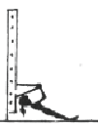 | М.-20  Дев.-10 | туловище держать прямо, грудью касаться перекладины.
 | Станция № 5  Акробатика  М. - стойка на голове, упор присев, кувырок вперед, перекатом назад стойка на лопатках, перекатом вперед кувырок назад.  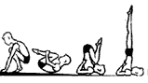  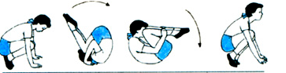Д. И. п. - упор присев, кувырок вперед, «мост» из положения стоя, переход в упор присев, кувырок назад в полушпагат. И. п. - о. с. | 2 серии  2 серии | рука и голова должны образовать равносторонний треугольник, кисти - на ширине плеч, голова опирается верхней частью лба  обратить внимание на группировку; при выполнении «моста» не подниматься на носки, смотреть на руки.
 | Станция № 6  Прыжки через скакалку с вращением вперед  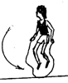 | М.-70  Дев.-80 | прыгать любым способом.
 | Станция № 7  Упражнение на гимнастической стенке  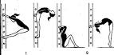  Передвижение в висе на прямых руках по гимнастической перекладине  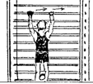 | М.-3р.  Дев.-2р. | м. передвигаются зажав мяч стопами;  приземляться на согнутые ноги и на носки.
 | Станция № 8  Упражнения на гимнастической скамейке Ходьба в гору.  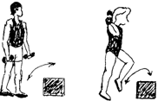 | М.-40  Дев.-30 | м. выполняют с двумя гантелями в руках, дев. - с одной гантелей за головой
 | Станция № 9  Сгибание и разгибание рук в упоре лежа  М. - сгибание и разгибание рук в упоре лежа на двух скамейках  Д: - сгибание и разгибание рук в упоре лежа на скамейке.  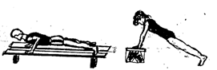 | м. - 20 р.  дев -10р | руки ставить на ширине плеч, туловище держать прямо
 | Станция № 10  Упражнение с волейбольным мячом  10 - передач над собой,  10 - передач в стену.  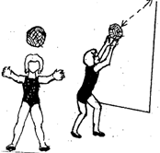 | 1 серия | локти широко не разводить, ноги полусогнуты.
 | По команде учителя, учащиеся убирают снаряды, строятся в одну шеренгу. | 6-7 мин. | обратить внимание на технику безопасности во время уборки гимнастических снарядов.
Заключительная часть
 | Учащиеся считают количество пройденных станций, подсчитывают баллы.  Подходят к стенду и вклеивают в соответствующую графу свои метки.  Музыкальная пауза. Можно использовать презентацию с танцевальными движениями.  Итог урока  Организованный уход из спорт зала. | 6-7 мин.  3 мин | обратить внимание на правильный подсчет баллов, стоимость 1 задания 10 баллов.  танец на степах.  в колонне по 1.

